班级动态(12.23)
- 晨间来园基本情况
- 来园人数： 应到26人，实到25人。瞧，孩子们进行自主吃点心，有的孩子能够自主倒牛奶，有的孩子在吃完后能够整理桌面。吃完早点后孩子们能自主选择区域且进行自主游戏。
米兜和恩恩在益智区中进行瓶盖翻翻乐，看看谁能翻出一样的呢？ | 程宇航和鑫鑫在桌面建构中用雪花片设计不一样的机器人。 | 乐乐和康康在地面建构中修葺高架桥。
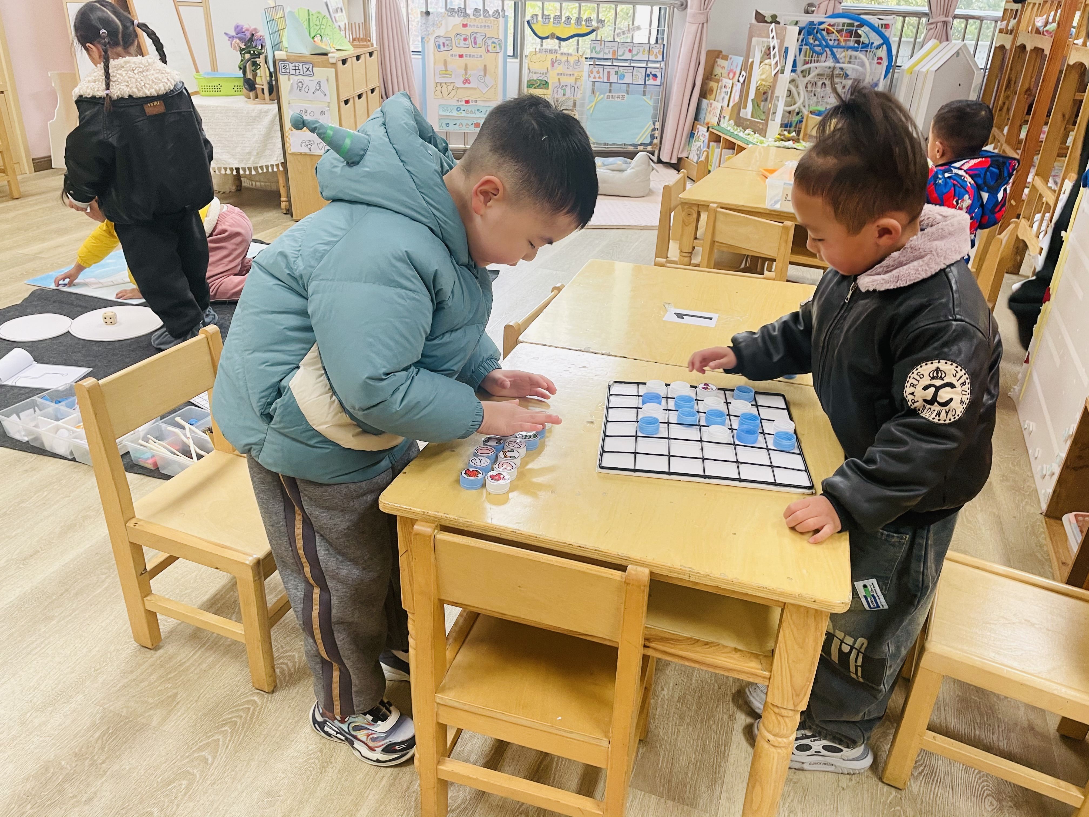 | 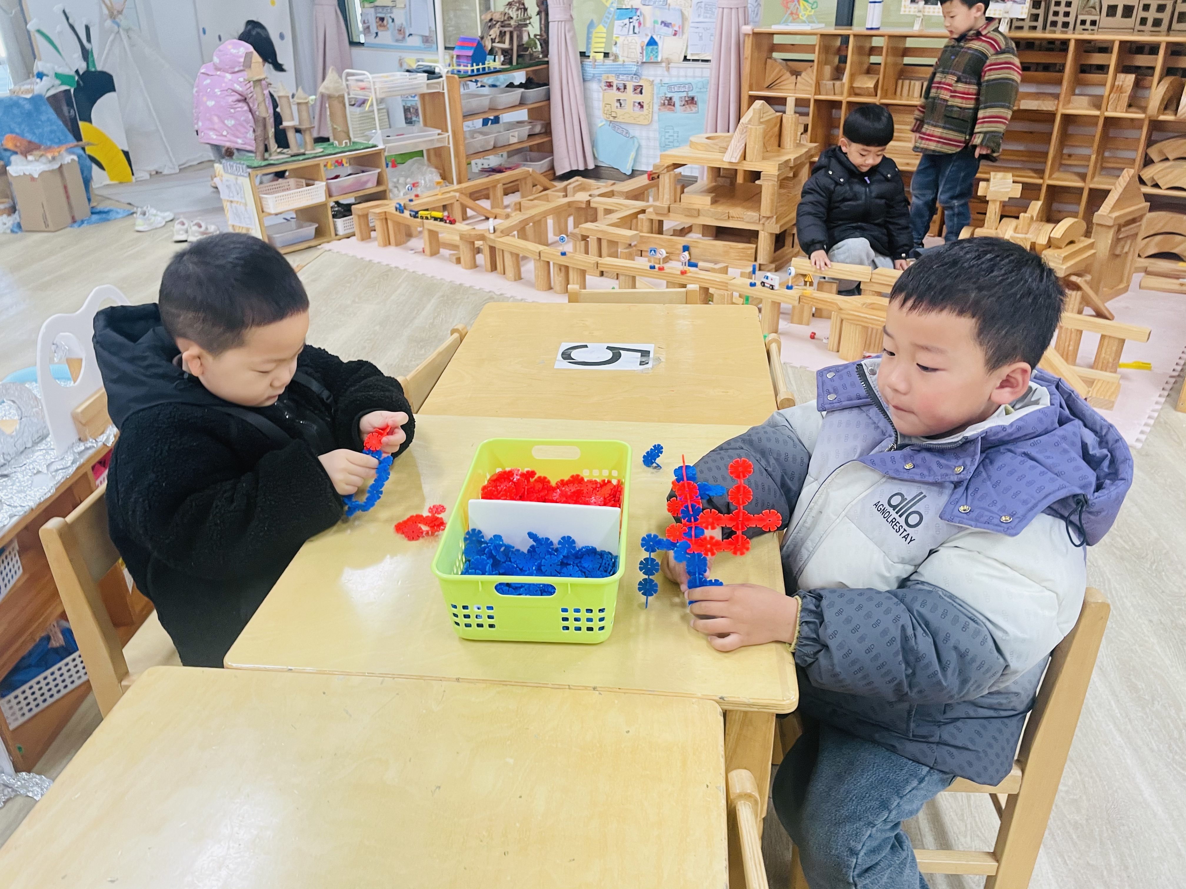 | 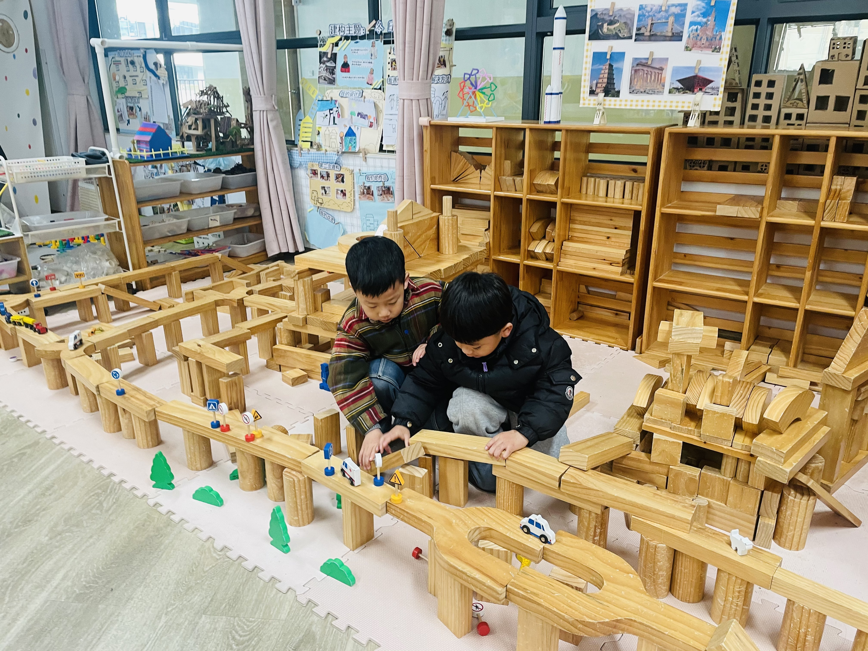
瞧，一一在铺设旗面，茉茉在完成隐藏任务。 | 心豪在益智区观察着材料，想一想这是怎么玩的？ | 看，姑娘们在美工区中用纸盘制作小雪人游戏。
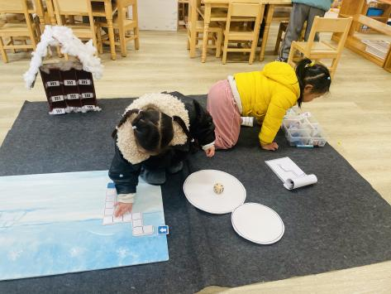 | 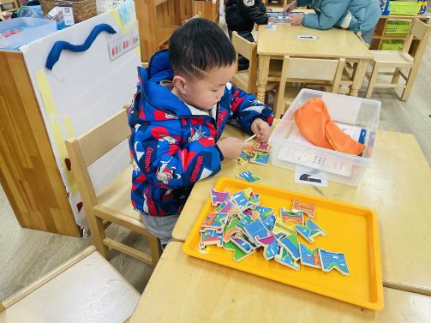 | 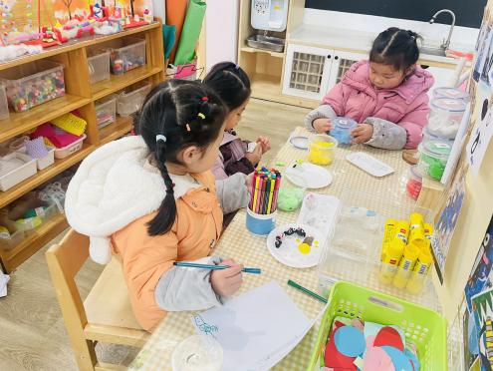

- 社会：不要伤害小鸟
这是一节环保教育类的社会活动，活动将通过多通道帮助幼儿了解鸟儿是人类的朋友，它们是树林卫士，是天生的捕虫高手、是农民的帮手，还可以为花木传播花粉和种子，为大地增添了生机与活力。活动旨在引导幼儿要爱护小鸟，并用实际行动来保护小鸟，不伤害小鸟，初步建立保护鸟类保护环境的意识。
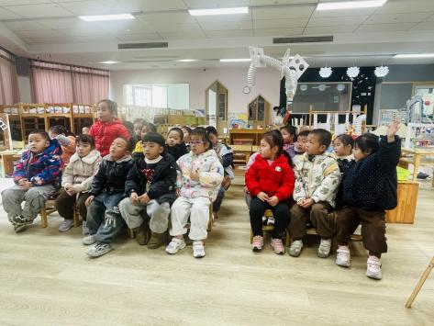 | 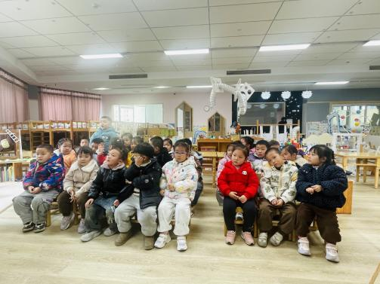 | 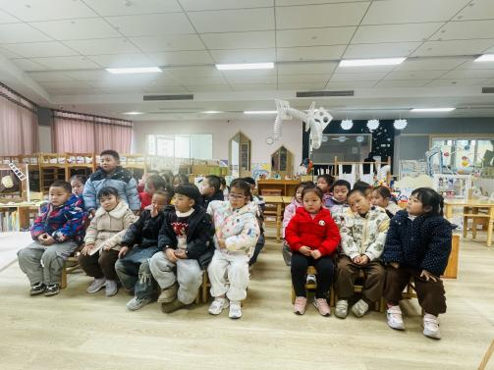
孩子非常喜欢可爱的小鸟，多数孩子初步知道小鸟是我们的好朋友，但由于孩子天生好奇，看到笼子里的小鸟就喜欢逗它们玩儿，拿着小棒戳戳它，甚至把鸟儿抓出来摸它的羽毛、把食物塞给它吃；有些调皮的幼儿会拿棒、弹弓去打它们，或者让人爬上树去抓鸟蛋玩。他们没有意识到这是对鸟儿的伤害。

- 户外活动
看，安迪可以让球在地面上连续转动。 | 希希和语汐可以连续拍皮球不间断。 | 康康和昊天在尝试着抛接球。
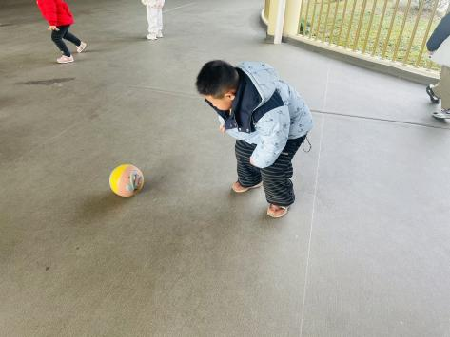 | 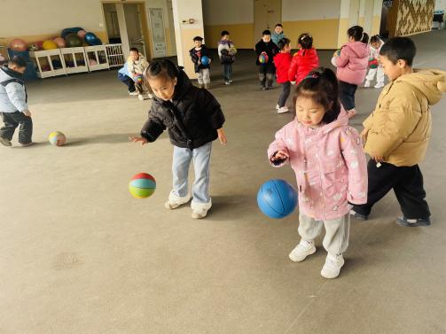 | 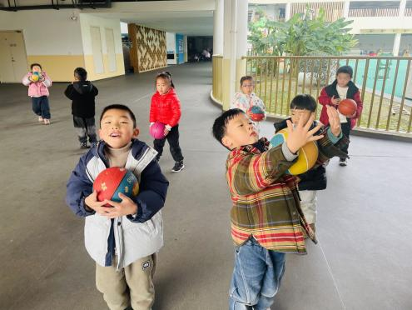

- 家园联系
各位家长朋友：今天上午，我们在幼儿园开展了防震演练活动。小朋友们在老师的引导下，学习了正确的避震姿势，有序地进行了疏散。希望家长朋友们也能借此机会，和小朋友一起拓展地震安全知识。比如找一找家里的安全地带，讨论在户外遇到地震时的注意事项等。家园携手，共同为孩子的安全保驾护航！

